

**АДМИНИСТРАЦИЯ БАРДЫМСКОГО МУНИЦИПАЛЬНОГО ОКРУГА ПЕРМСКОГО КРАЯ**

**П О С Т А Н О В Л Е Н И Е**

_______________ № ____________________

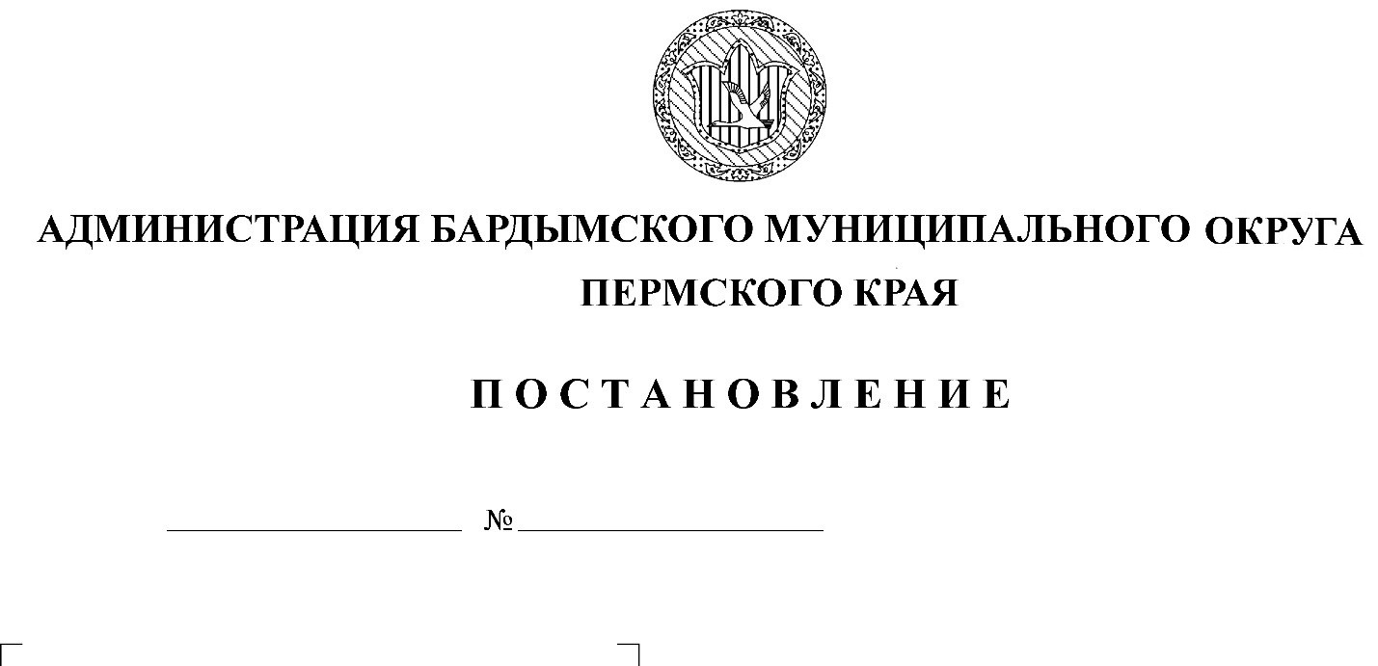

**Об утверждении Программы профилактики рисков причинения вреда (ущерба) охраняемым законом ценностям при осуществлении муниципального жилищного контроля на территории Бардымского муниципального округа Пермского края на 2024 год**

В соответствии со статьей 44 Федерального закона от 31.07.2021 № 248-ФЗ «О государственном контроле (надзоре) и муниципальном контроле в Российской Федерации», постановлением Правительства Российской Федерации от 25.06.2021 № 990 «Об утверждении Правил разработки и утверждения контрольными (надзорными) органами программы профилактики рисков причинения вреда (ущерба) охраняемым законом ценностям», Решением Думы Бардымского муниципального округа Пермского края от 30.09.2021 № 324 «Об утверждении Положения о муниципальном жилищном контроле на территорииБардымского муниципального округа Пермского края», администрация Бардымского муниципального округа

ПОСТАНОВЛЯЕТ:

1. Утвердить программу профилактики рисков причинения вреда (ущерба) охраняемым законом ценностям при осуществлении муниципального жилищного контроля на территории Бардымского муниципального округа на 2024 год, согласно приложению к настоящему постановлению.

2. Постановление опубликовать на официальном сайте Бардымского муниципального округа Пермского края барда.рф.

3. Постановление вступает в силу со дня его подписания.

4. Контроль исполнения постановления возложить на заместителя главы администрации Бардымского муниципального округа по развитию территорий Туйгильдина И.С.

Глава муниципального округа –

главы администрации Бардымского

муниципального округа Х.Г. Алапанов

Приложение

к постановлению администрации

Бардымского муниципального округа

________________ №________

**Программа**

**профилактики рисков причинения вреда (ущерба) охраняемым законом ценностям при осуществлении муниципального жилищного контроля на территории Бардымского муниципального округа на 2024 год**

Настоящая программа профилактики рисков причинения вреда (ущерба) охраняемым законом ценностям при осуществлении муниципального жилищного контроля (далее - Программа), устанавливает порядок проведения профилактических мероприятий, направленных на предупреждение причинения вреда (ущерба) охраняемым законом ценностям, соблюдение которых оценивается в рамках осуществления муниципального жилищного контроля) (далее – муниципальный контроль).

**I. Анализ текущего состояния осуществления муниципального контроля, описание текущего развития профилактической деятельности администрации Бардымского муниципального округа, характеристика проблем, на решение которых направлена Программа**

Объектами при осуществлении муниципального контроля являются:

деятельность, действия (бездействие) контролируемых лиц, в рамках которых должны соблюдаться обязательные требования, в том числе предъявляемые к контролируемым лицам, осуществляющим деятельность, действия (бездействие);

результаты деятельности контролируемых лиц, в том числе работы и услуги, к которым предъявляются обязательные требования;

здания, строения, сооружения, территории, включая земельные участки, предметы и другие объекты, которыми контролируемые лицами владеют и (или) пользуются и к которым предъявляются обязательные требования.

Контролируемыми лицами при осуществлении муниципального контроля являются юридические лица, индивидуальные предприниматели и граждане, исполняющие обязательные требования жилищного законодательства.

Общее количество объектов контроля оценивается в 1, среди них имеющие категории риска:

низкий риск – 0 (100 %).

Главной задачей администрации Бардымского муниципального округа (далее Администрация) при осуществлении муниципального контроля является переориентация контрольной деятельности на объекты повышенного риска и усиление профилактической работы в отношении всех объектов контроля, обеспечивая приоритет проведения профилактики.

В целях предупреждения нарушений контролируемыми лицами обязательных требований, требований, установленных муниципальными правовыми актами в сфере муниципального контроля, устранения причин, факторов и условий, способствующих нарушениям, Администрацией осуществляются мероприятия по профилактике таких нарушений в соответствии с программой.

Информирование юридических лиц, индивидуальных предпринимателей по вопросам соблюдения обязательных требований планируется посредством опубликования руководства по соблюдению требований, памяток на официальном сайте Администрации в информационно-телекоммуникационной сети «Интернет», планируется проведение совещаний с руководителями управляющих компаний, ресурсоснабжающих организаций по вопросам соблюдения обязательных требований законодательства.

Проводятся консультации в ходе личных приемов, рейдовых осмотров территорий, а также посредством телефонной связи и письменных ответов на обращения*.*

Публичные мероприятия (семинары, круглые столы, совещания), в связи с эпидемиологической ситуацией и ограничительными мероприятиями, преимущественно проводятся в виде видеоконференций, с использованием электронной, телефонной связи и различных мессенджеров (совместные чаты с представителями юридических лиц).

**II. Цели и задачи реализации Программы**

1. Целями реализации Программы являются:

* предупреждение нарушений обязательных требований, установленных статьёй 20 Жилищного кодекса РФ и муниципальными правовыми актами в отношении муниципального жилищного фонда на территории муниципального округа;
* предотвращение угрозы причинения, либо причинения вреда охраняемым законом ценностям вследствие нарушений обязательных требований;
* устранение существующих и потенциальных условий, причин и факторов, способных привести к нарушению обязательных требований и угрозе причинения, либо причинения вреда;
* формирование моделей социально ответственного, добросовестного, правового поведения контролируемых лиц;
* повышение прозрачности системы контрольно-надзорной деятельности.

2. Задачами реализации Программы являются:

* оценка возможной угрозы причинения, либо причинения вреда (ущерба) охраняемым законом ценностям, выработка и реализация профилактических мер, способствующих ее снижению;
* выявление факторов угрозы причинения, либо причинения вреда (ущерба), причин и условий, способствующих нарушению обязательных требований, определение способов устранения или снижения угрозы;
* оценка состояния подконтрольной среды и установление зависимости видов, форм и интенсивности профилактических мероприятий от присвоенных контролируемым лицам категорий риска;
* создание условий для изменения ценностного отношения контролируемых лиц к рисковому поведению, формирования позитивной ответственности за свое поведение, поддержания мотивации к добросовестному поведению;
* регулярная ревизия обязательных требований и принятие мер к обеспечению реального влияния на подконтрольную сферу комплекса обязательных требований, соблюдение которых составляет предмет муниципального контроля;
* формирование единого понимания обязательных требований у всех участников контрольно-надзорной деятельности;
* создание и внедрение мер системы позитивной профилактики; повышение уровня правовой грамотности контролируемых лиц, в том числе путем обеспечения доступности информации об обязательных требованиях и необходимых мерах по их исполнению;
* снижение издержек контрольно-надзорной деятельности и административной нагрузки на контролируемых лиц.

**III. Перечень профилактических мероприятий, сроки**

**(периодичность) их проведения**

1. В соответствии с Положением о муниципальном жилищном контроле на территории Бардымского муниципального округа, утвержденным решением Думы Бардымского муниципального округа, проводятся следующие профилактические мероприятия:

а) информирование;

б) объявление предостережения;

в) консультирование;

г) профилактический визит.

2. Перечень профилактических мероприятий с указанием сроков (периодичности) их проведения, ответственных за их осуществление указаны в приложении к Программе.

**IV. Показатели результативности и эффективности Программы**

1. Для оценки результативности и эффективности Программы устанавливаются следующие показатели результативности и эффективности:

а) доля нарушений, выявленных в ходе проведения контрольных (надзорных) мероприятий, от общего числа контрольных мероприятий, осуществленных в отношении контролируемых лиц – 90 %.

Показатель рассчитывается как процентное соотношение количества нарушений, выявленных в ходе проведения контрольных мероприятий, к общему количеству проведенных контрольных мероприятий;

б) доля профилактических мероприятий в объеме контрольных мероприятий - 100 %.

Показатель рассчитывается как отношение количества проведенных профилактических мероприятий к количеству проведенных контрольных мероприятий. Ожидается ежегодный рост указанного показателя.

2. Сведения о достижении показателей результативности и эффективности Программы включаются Администрацией в состав доклада о виде муниципального контроля в соответствии со статьей 30 Федерального закона от 31.07.2021 № 248-ФЗ «О государственном контроле (надзоре) и муниципальном контроле в Российской Федерации».

Приложение

к Программе профилактики рисков причинения вреда

(ущерба) охраняемым законом

ценностям при осуществлении

муниципального жилищного контроля

на территории Бардымского

муниципального округа на 2024 год

**Перечень профилактических мероприятий,**

**сроки (периодичность) их проведения**

|  |  |  |  |  |
| --- | --- | --- | --- | --- |
| № | Вид мероприятия | Форма мероприятия | Уполномоченный оргшан и (или) должностные лица, ответственные за реализацию мероприятия | Сроки (периодичность) их проведения |
| 1. | Информирование | Проведение публичных мероприятий (собраний, совещаний, семинаров) с контролируемыми лицами в целях их информирования | администрация Бардымского муниципального округа | По мере необходимости в течение года |
| Контрольный (надзорный) орган обязан размещать и поддерживать в актуальном состоянии на своем официальном сайте в сети "Интернет":  1) тексты нормативных правовых актов, регулирующих осуществление государственного контроля (надзора), муниципального контроля;  2) сведения об изменениях, внесенных в нормативные правовые акты, регулирующие осуществление государственного контроля (надзора), муниципального контроля, о сроках и порядке их вступления в силу;  3) [перечень](http://www.consultant.ru/document/cons_doc_LAW_213122/) нормативных правовых актов с указанием структурных единиц этих актов, содержащих обязательные требования, оценка соблюдения которых является предметом контроля, а также информацию о мерах ответственности, применяемых при нарушении обязательных требований, с текстами в действующей редакции;  4) утвержденные проверочные листы в формате, допускающем их использование для самообследования;  5) руководства по соблюдению обязательных требований, разработанные и утвержденные в соответствии с Федеральным [законом](http://www.consultant.ru/document/cons_doc_LAW_386984/818c0d9e40d63a2b111abf971bd68a59cb700676/#dst100101) "Об обязательных требованиях в Российской Федерации";  6) перечень индикаторов риска нарушения обязательных требований, порядок отнесения объектов контроля к категориям риска;  7) перечень объектов контроля, учитываемых в рамках формирования ежегодного плана контрольных (надзорных) мероприятий, с указанием категории риска;  8) программу профилактики рисков причинения вреда и план проведения плановых контрольных (надзорных) мероприятий контрольным (надзорным) органом (при проведении таких мероприятий);  9) исчерпывающий перечень сведений, которые могут запрашиваться контрольным (надзорным) органом у контролируемого лица;  10) сведения о способах получения консультаций по вопросам соблюдения обязательных требований;  11) сведения о применении контрольным (надзорным) органом мер стимулирования добросовестности контролируемых лиц;  12) сведения о порядке досудебного обжалования решений контрольного (надзорного) органа, действий (бездействия) его должностных лиц;  13) доклады, содержащие результаты обобщения правоприменительной практики контрольного (надзорного) органа;  14) доклады о государственном контроле (надзоре), муниципальном контроле;  15) информацию о способах и процедуре самообследования (при ее наличии), в том числе методические рекомендации по проведению самообследования и подготовке декларации соблюдения обязательных требований, и информацию о декларациях соблюдения обязательных требований, представленных контролируемыми лицами;  16) иные сведения, предусмотренные нормативными правовыми актами Российской Федерации, нормативными правовыми актами субъектов Российской Федерации, муниципальными правовыми актами и (или) программами профилактики рисков причинения вреда. | администрация Бардымского муниципального округа | По мере поступления |
| Размещение и поддержание в актуальном состоянии на официальном сайте в сети «Интернет» информации, перечень которой предусмотрен п. 3 ст.46 ФЗ № 248-ФЗ | администрация Бардымского муниципального округа | По мере обновления |
| 2. | Объявление предостережения | Объявление предостережений контролируемым лицам для целей принятия мер по обеспечению соблюдения обязательных требований | администрация Бардымского муниципального округа | В течение года (при наличии оснований) |
| 3. | Консультирование | Проведение должностными лицами Администрации консультаций по вопросам:  1) порядка проведения контрольных мероприятий;  2) периодичности проведения контрольных мероприятий;  3) порядка принятия решений по итогам контрольных мероприятий;  4) порядка обжалования решений Контрольного органа.  Консультирование осуществляется посредствам личного обращения, телефонной связи, электронной почты, видео-конференц-связи, при получении письменного запроса - в письменной форме в порядке, установленном Федеральным законом от 02.05.2006 № 59-ФЗ «О порядке рассмотрения обращения граждан Российской Федерации», а также в ходе проведения профилактического мероприятия, контрольного мероприятия; также в соответствии с п.2.8. Положения о муниципальном жилищном контроле жилищного фонда Бардымского муниципального округа Пермского края. | администрация Бардымского муниципального округа | В течение года (при наличии оснований) |
| 4. | Профилактический визит | Проведение должностными лицами органа муниципального контроля информирования контролируемых лиц об обязательных требованиях, предъявляемых к его деятельности либо к принадлежащим ему объектам муниципального контроля, их соответствии критериям риска, основаниях и о рекомендуемых способах снижения категории риска, а также о видах, содержании и об интенсивности контрольных (надзорных) мероприятий, проводимых в отношении объекта муниципального контроля, исходя из его отнесения к соответствующей категории риска. | администрация Бардымского муниципального округа | Профилактические визиты подлежат проведению в течение года (при наличии оснований).  Обязательные профилактические визиты проводятся в 3 квартале. |